廉政宣導－「FunPark創意說故事-數位繪本創作大賽」
為鼓勵孩童透過不同的聲音情緒表演，讓閱讀更生動、活潑、多元化，法務部結合智趣王數位科技股份有限公司辦理2022年「FunPark創意說故事-數位繪本創作大賽」活動，今年賽事再創新亮點，新增「FunPark小小說書人」比賽項目，於賽事官網指定文章即可進行錄音參賽，讓孩童藉由聲音表情展現巨大的創作能量。
「2022年數位繪本創作大賽」競賽類別包括「創意說故事」及「小小說書人」，報名時間自即日起至9月25日截止，歡迎全台國小學童共襄盛舉。
 網址：
https://story.funpark.com.tw/2022/index.do

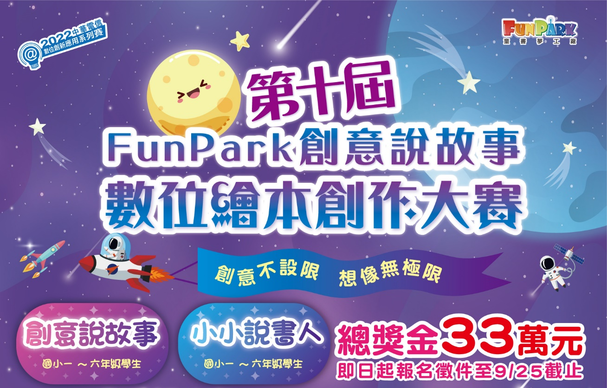
資料來源：法務部

